"Капелька в гостях у ребят"
пн., 18.11.2019
На протяжении всего дошкольного детства, помимо игровой деятельности, большое значение в развитии личности ребенка имеет познавательная деятельность. В связи с этим особый интерес представляет детское экспериментирование. Оно позволяет ребенку самому ответить на вопросы «Почему?» и «Как?». Чем разнообразнее и интенсивнее исследование, тем больше новой информации получает для себя ребенок, тем быстрее и полноценнее он развивается.
Вниманию педагогов было представлено интегрированное ОД по познавательному развитию в средней группе с интеграцией образовательных областей – социально-коммуникативное, физическое речевое развитие, направленное на развитие исследовательских навыков, способствующих накоплению у детей конкретных представлений об основных свойствах воды, воспитанию к ней бережного отношения.
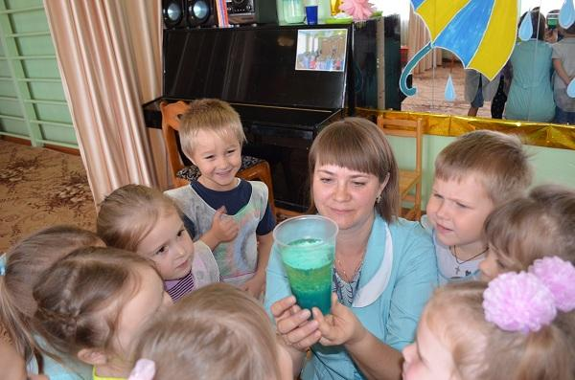
В гости к ребятам пришла «Капелька» и попросила рассказать о ней, из чего она состоит и какая бывает.
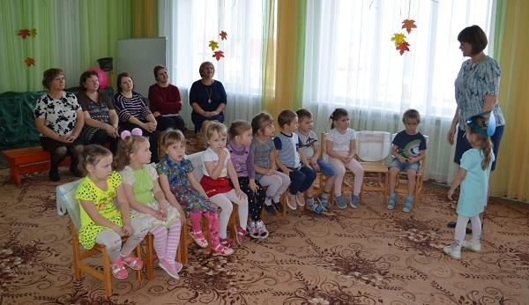
Ребята вместе с «Капелькой» отправились в лабораторию, чтобы больше узнать о воде и её свойствах.
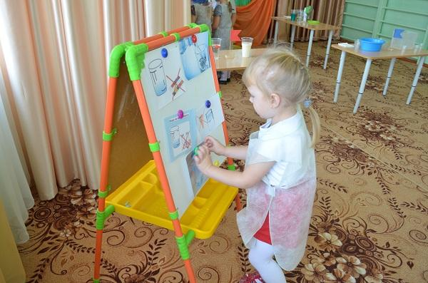
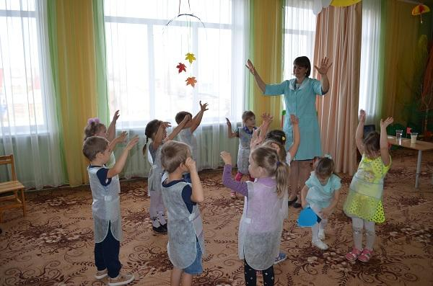
В ходе различных опытов мы выяснили, что вода-это жидкость, она не имеет цвета, запаха, вкуса и является растворителем.
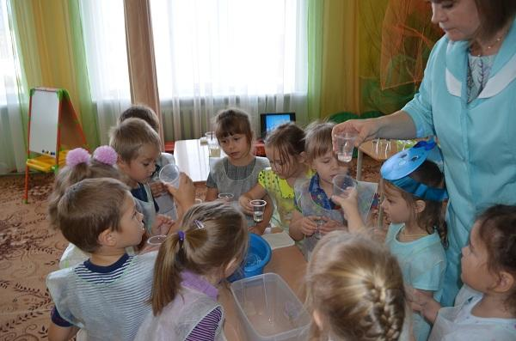
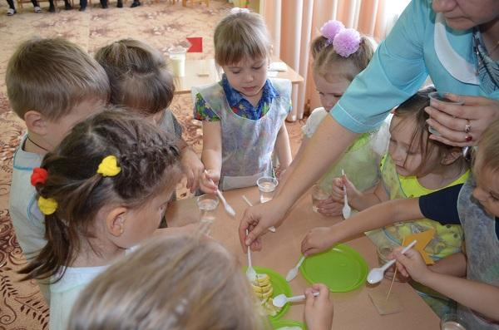
Ребята узнали, как получается дождь.
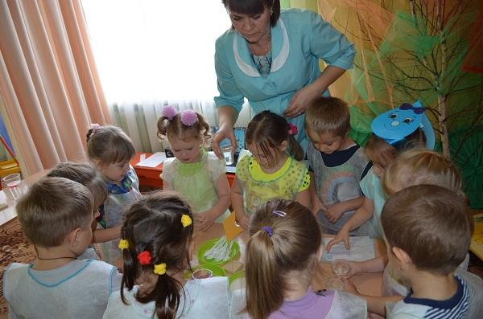
А также с водой можно проводить разные фокусы, например «Волшебные пузырьки»
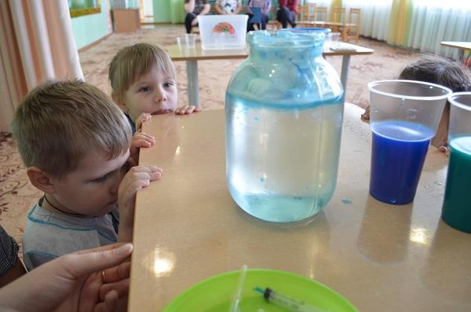
Ребята были заинтересованы, внимательны, раскрепощены. Они сами находили ответ, делали соответствующие выводы.
***
Автор репортажа : Сёмина Лилия Владимировна, воспитатель филиала МАУ ДО "Сорокинский центр развития ребенка-детский сад №1"-"Сорокинский центр развития ребенка-детский сад №4"

